SAMBUCUS NIGRA - MELNAIS PLŪŠKOKS
Zinātniskais nosaukums: Sambucus nigra L., Caprifoliaceae - kaprifoliju dzimta
Sinonīmi: nav

SUGAS APRAKSTS
Sambucus nigra ir 3-8 m augsts krūms, kam miza gaiši pelēkbrūna ar baltām lenticēlēm (1. attēls). Lapas 15 - 20 cm garas, sastāv no 5-7 eliptiskām vai olveida lapiņām. Sānu lapiņas gandrīz sēdošas, ar sīki zobainu malu. Ziedkopa plakani čemurveida, 15-20 cm diametrā, ar baltie vai dzeltenīgiem ziediem. Auglis lodveida, melni violets, ar tumšu un sulīgu mīkstumu, 5-7 mm diametrā ar 3 brūniem kauliņiem. Zied jūnijā, augļi ienākas septembrī (Cinovskis 1979,Mauriņš, Zvirgzds 2006). Lapas paberžot, rodas spēcīgs aromāts.

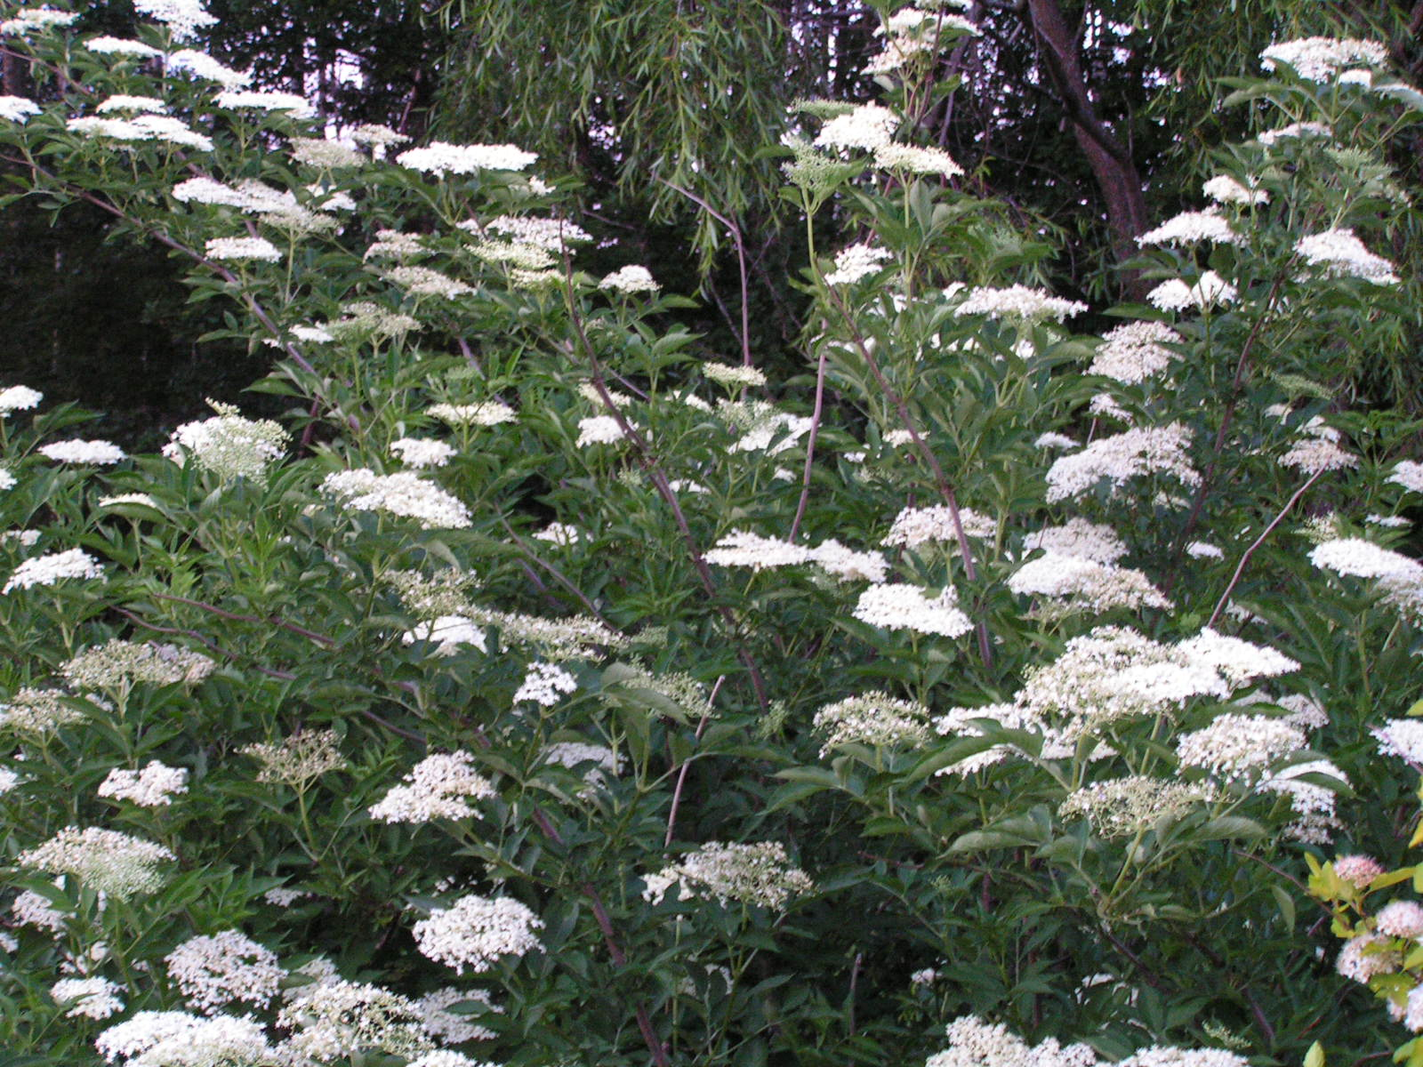
1. attēls. Sambucus nigra audze (Foto A. Svilāns).

Dabiskā izplatība
Savvaļā aug Viduseiropā un Dienvideiropā līdz Kaukāzam un Balkāniem, Mazāzijā.

SUGAS IZPLATĪBA
Introdukcijas vēsture un ģeogrāfiskā izplatīšanās
S. nigra ir introducēts daudzās pasaules daļās, ieskaitot Ziemeļeiropu, Austrumāzijā, Ziemeļamerikā, Jaunzēlandē un Austrālijas dienvidu daļā. Sugas izplatība Ziemeļos Skandināvijā un Ziemeļeiropā robeža ir saistītas ar zemo oktobra temperatūru, kas ietekmē sēklu nobriešanu.
Baltijas reģiona dienvidaustrumos melnais plūškoks tik kultivēts kā ārstniecības un dekoratīvo augu kopš 17.gs. Norvēģijā suga, iespējams, kultivēta kopš viduslaikiem, arī kā ārstniecības un dekoratīvo krūmu. Tas nostabilizējies jau 1870. g. un tiek konstatēts vairāk vai mazāk piekrastes rajons līdz pat centrālajai Norvēģijai. Dānijā, Somijā un Zviedrijā tika reģistrēta pirms 1700. g.
18.gs suga tika jau novērota dabiskajos biotopos uz Sāremā salas Igaunijā un Rietumigaunijā tā tika veiksmīgi kultivēta. Latvijā suga pazīstama kā dekoratīvu un augļu koku dažos noteiktos apvidos jau kopš 18.gs. Vēlāk kā naturalizējušos krūmu reģistrēja 1899. g. teritorijas rietumos un 1895. g. austrumos. Lietuvā suga pirmo reizi reģistrēta 1791. g. Krievijā melnais plūškoks reģistrēts 1810. gadā Maskavas apgabalā.

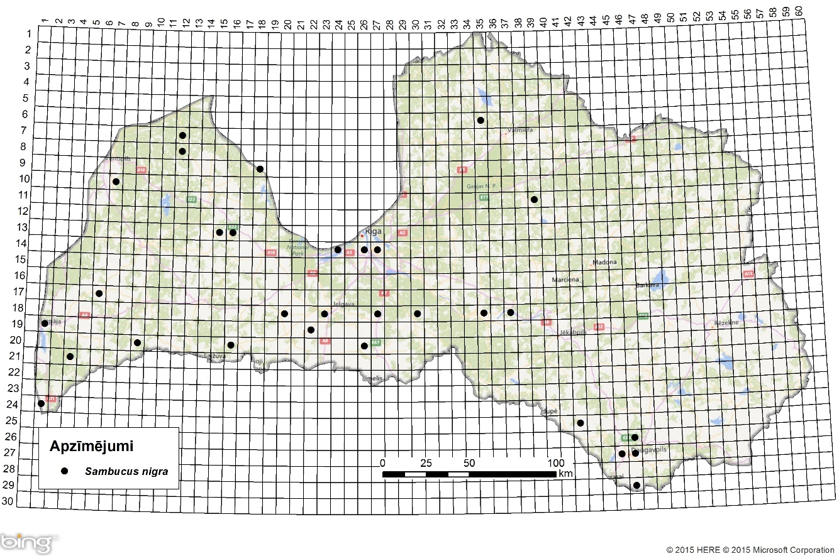
2. attēls. Melnā plūškoka izplatība Latvijā. Aktuālo atradņu izvietojums Latvijas ģeobotāniskā tīkla kvadrātos, situācija uz 2015. gadu.

Introdukcijas ceļi
S. nigra audzē komerciālos nolūkos daudzās Eiropas valstīs. To plaši kultivē augļu, ārstniecisko un dekoratīvo īpašību dēļ parkos un ceļmalās. Jūras piekrastē izmanto erozijas kontrolei, augļus izmanto kā krāsvielu sulām un mājas vīniem.

Sugas statuss reģionā
Baltijas valstīs suga naturalizējusies visā Latvijā (biežāk rietumu un dienvidu daļā) un Rietumigaunijā. Krievijas dienvidos izbēgušie īpatņi ir naturalizējušies. Norvēģijas dienvidu daļā suga ir naturalizējusies, taču ne bieži. Zviedrijā melnais plūškoks naturalizējies gar piekrasti. Islandē suga nav izplatījusies ārpus dārziem, bet Dānijā suga parādās savvaļā, taču to neuzskata par invazīvu.

Sugas statuss Baltijas valstīs
Baltijas valstīs suga ir nostabilizējusies ar lokāli invazīvu raksturu.

EKOLOĢIJA
Biotopa raksturojums
Melnais plūškoks viegli kolonizējas gan dabiskos mežos, meža plantācijās un krūmājos un vairumā gadījumu sugai ir antropogēna izcelsme. Pilsētās tas ir atrodams ruderālās vietās, neapsaimniekotos parkos, pamestos mazdārziņos, gar mežmalām, dzelzceļa malām un ceļmalām, pamestos laukos un pļavās.

Dzīves cikls
S. nigra daudzgadīgs krūms, kas vairojas ar sēklām un veģetatīvi. Vairums krūmu ražo lielu daudzumu augļu un dzīvotspējīgu sēklu. Zied parasti trešajā vai ceturtajā gadā, ļoti reti otrajā, jūnijā un jūlijā. Ziediem ir spēcīga smarža, kas piesaista apputeksnētājus - vaboles un mušas. Augļi nogatavojas septembrī, pirmā vairošanās novērojama četrus gadus vecam krūmam.

Izplatīšanās
Putni ir galvenie sugas izplatītāji, sēklas vai nu atvemjot vai ar izvada ar izkārnījumiem. Tiek uzskatīts, ka melnā plūškoka sēklas var izplatīties ar ūdeni un ūdenstecēm, bet to dīgtspējas potenciāls nav zināms. Sēklas un stādus pārdot stādaudzētavās.

IETEKME
Ietekme uz vidi
Liekajā teritorijas daļā, kur melnais plūškoks ir svešzemju, to neuzskata par problēmu ekoloģijai, cilvēka veselībai, ekonomikai un sabiedrībai. Tā nav problēma kamēr suga izplatās ruderālos biotopos. Tomēr Baltijas valstīts ir izplatījusies daļēji dabiskos biotopos, piemēram, sausos un mezofīlos priežu mežos.
Ja klimata sasilšana un vides eitrofikācija turpināsies, S. nigra turpinās izplatīties jau dabiskos biotopos, kur ietekmēs to struktūru. Piemēram, priežu mežā ar nabadzīgu augsni palielināsies ar barības vielām bagātīgs zemsedzes slānis, kas ļaus melnajam plūškokam vairoties, izveidojot blīvu krūmu stāvu, kas savukārt samazinātu gaismas pieejamību lakstaugu veģetācijai.

Ģenētiskā ietekme
Dabā Sambucus hibrīdi ir ļoti reti. Dānijā, Vācijā un Zviedrijā ir ziņots par hibrīdu starp S. nigra un S. racemosa (Sambucus × strumpfii Gutte) Tas varētu būt izskaidrojas ar to, ka sarkanais plūškoks (S. racemosa) parasti zied vairākas nedēļās ātrāk nekā melnais plūškoks.

Ietekme uz cilvēka veselību
Ziedi, augļi, lapas, mizas un saknes izmanto medicīnā. Ir aprakstītas sugas plašās ārstnieciskās īpašības. Lai arī S. nigra netiek uzskatīts par indīgi, ir atsevišķi saindēšanās gadījumi gan dzīvniekiem, gan cilvēkiem.

Ekonomiskā un sociālā ietekme (pozitīva/negatīva)
Ir vairākās sociāli-ekonomiskās melnā plūškoka ietekmes, jo tam ir plašs pielietojums. Augļus izmanto želejās, sulās un arī kā krāsvielu. Ziedus izmanto zāļu gatavošanai, plūškoka ziedu vīns ir ļoti populārs Anglijā. Melnā plūškoka izvilkumus izmanto dārzkopībā repilentu pret kukaiņiem, jo tam ir nepatīkama smarža. Dzinumus var ievietot zemē, lai atbaidītu peles un kurmjus.
Kultivē ap 20 šķirņu sakot ar lapu dažādām formām un krāsām līdz augļu uzturvērtībai un dažādu augu izmēru. Izmanto arī erozijas kontrolei. Koksne tiek izmantota nelielu koka priekšmetu izgatavošanai.

IEROBEŽOŠANAS PASĀKUMI
Preventīvie pasākumi
Tā kā suga netiek uzskatīta par problēmsugu, nav izstrādāti nekādi preventīvie pasākumi.

Izskaušanas, kontroles un uzraudzības pasākumi
Viena no kontroles metodēm ir melnā plūškoka griešana un mehāniska smalcināšana. Ķīmiski apstrādāt vislabāk ir jaunos krūmiņus. Regulāra griešana apvienojumā ar herbicīdiem, ir viena no efektīvākajām cīņas metodēm, lai kontrolētu sugu. Nav ziņu par sugas kontroli ar bioloģiskām metodēm.

Informācija un izglītošana
Nav saņemti ziņojumi par informācijas un izpratnes veidošanas kampaņām.

Pētniecība
Māris Laiviņš ir izpētījis un aprakstījis S. nigra sabiedrības Latvijā, kā arī pārbaudīja tā atradnes, kas bija zināmas uz publicēšanas dienu. Izplatības karte publicēta Latvijas kokaugu atlantā.
Suga iekļaujama invazīvo sugu monitoringa programmā kā papildus monitorējama invazīva augu suga.

Ekspertu ieteikumi un komentāri

Suga uzskatāma par bīstamu, invazīvu taksonu valsts teritorijā. Uz invazīvo sugu monitoringa datu balstītas analīzes izskatīt iespēju veikt labojumus Ministru kabineta 2008.gada 30.jūnija noteikumos Nr.468 Invazīvo augu sugu saraksts, papildinot to ar melno plūškoku.

Izmantotā literatūra
- Cinovskis R. 1979. Latvijas PSR ieteicamo krāšņumaugu sortiments. Koki un krūmi. – Rīga, Zinātne, 276 lpp.
- Kabuce, N. and Priede, N. (2006): NOBANIS – Invasive Alien Species Fact Sheet –Sambucus nigra. – From: Online Database of the European Network on Invasive Alien Species - NOBANIS www.nobanis.org, Date of access 14/11/2015.
- Mauriņš A., Zvirgzds A. 2006. Sambucus nigra In: Dendroloģija., LU Akadēmiskais apgāds. 310.

Faktu lapu sagatavoja Nataļja Romanceviča

